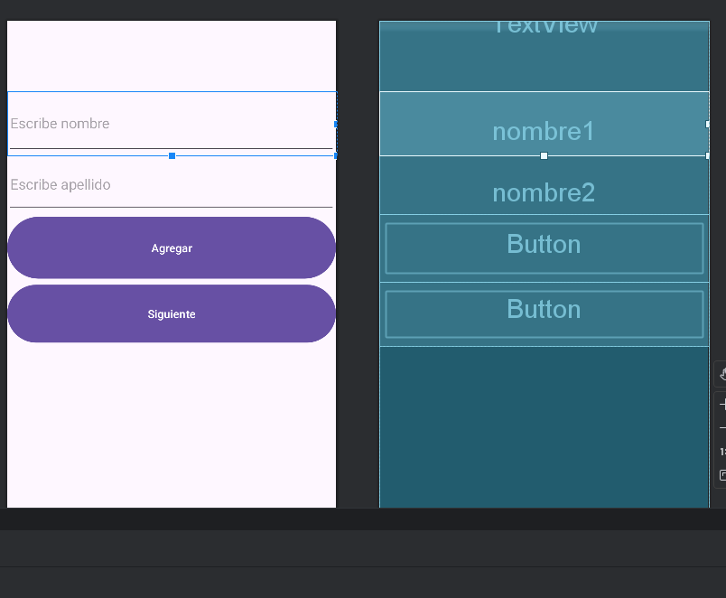

Cree 2 botones uno para agregar el nombre y el apellido y el otro para ir a agregar banana y fresas

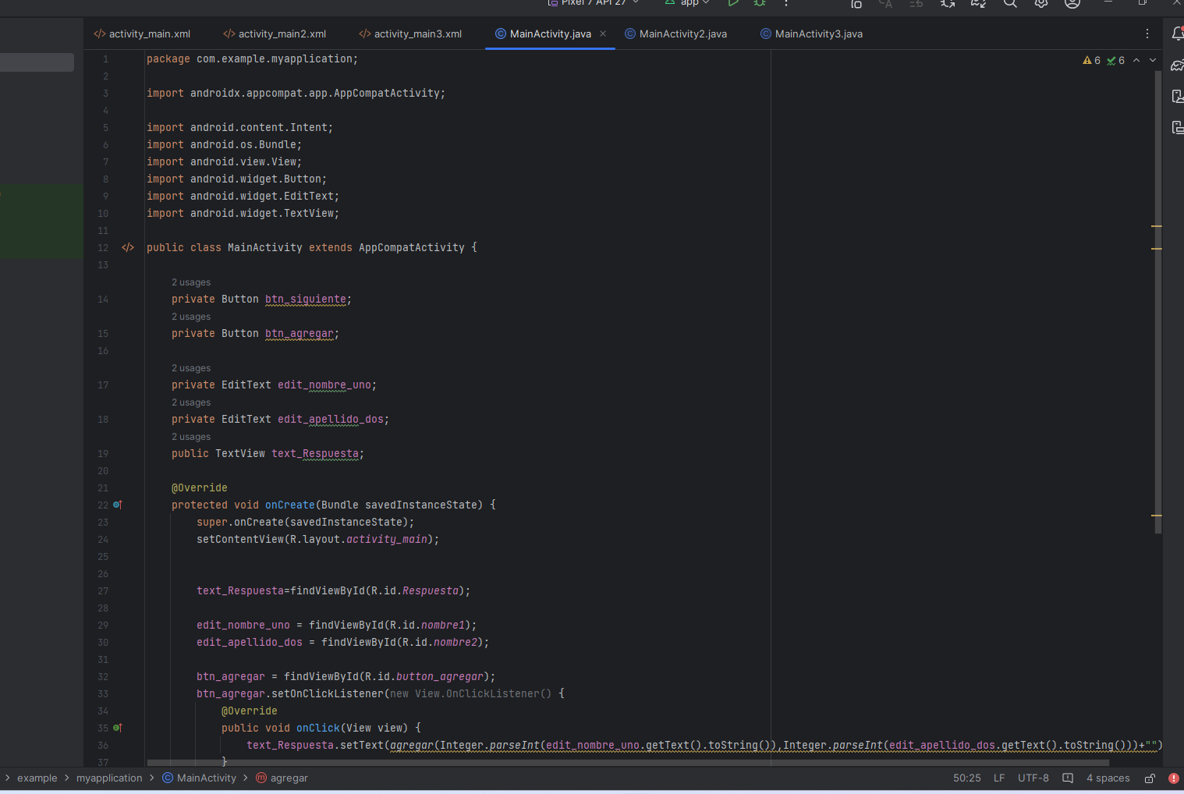

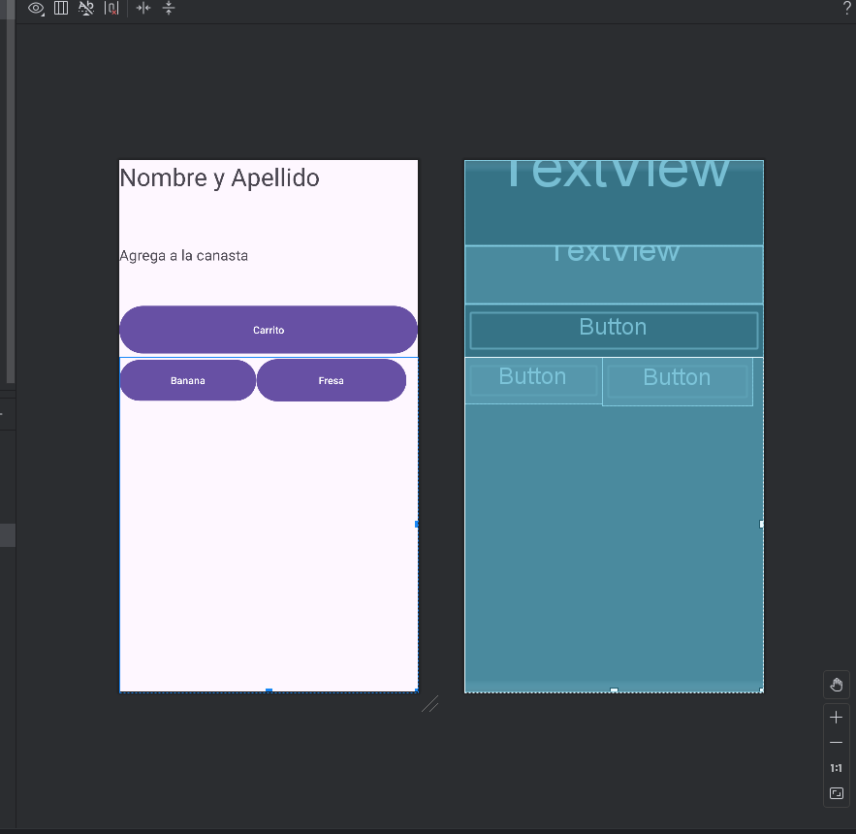

Aca vemos el nombre y el apellido del que ya habíamos agregado y podemos agregar lo que deseemos entre bananas y fresas

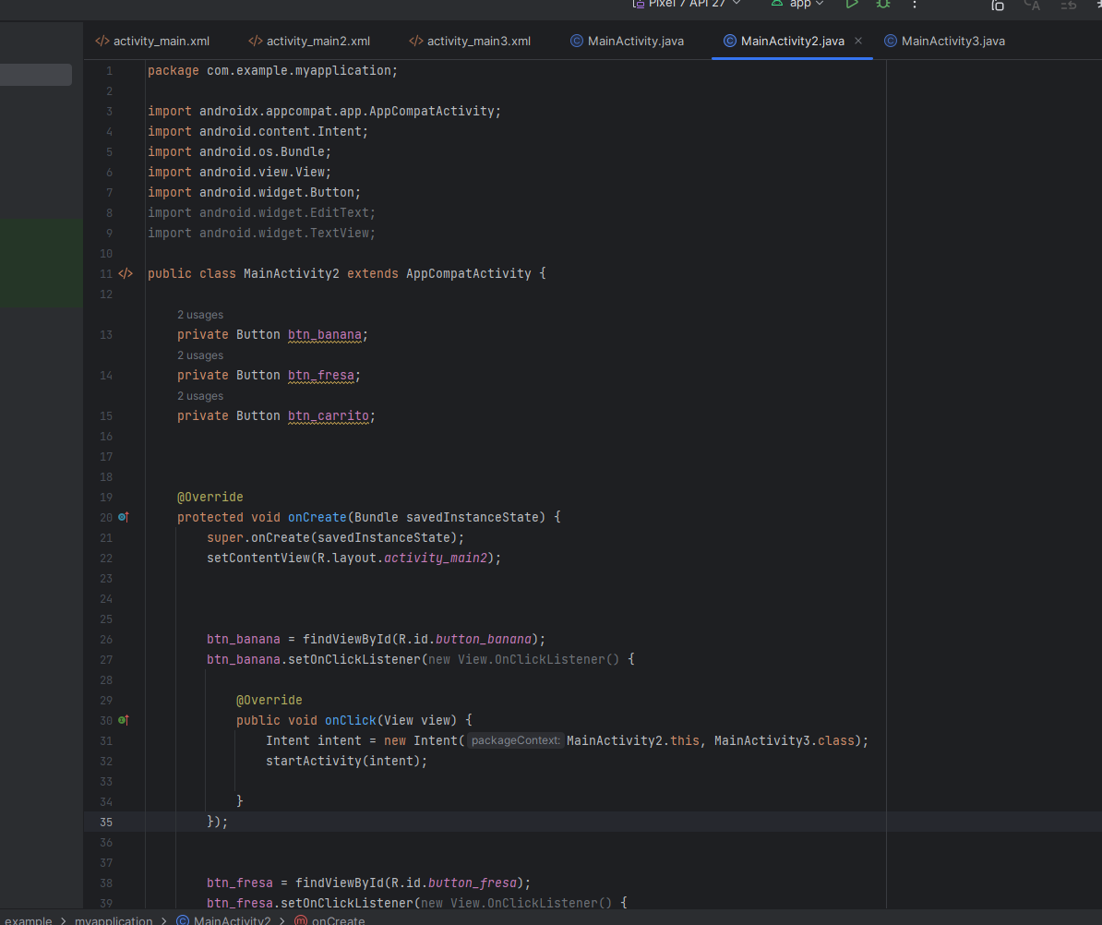

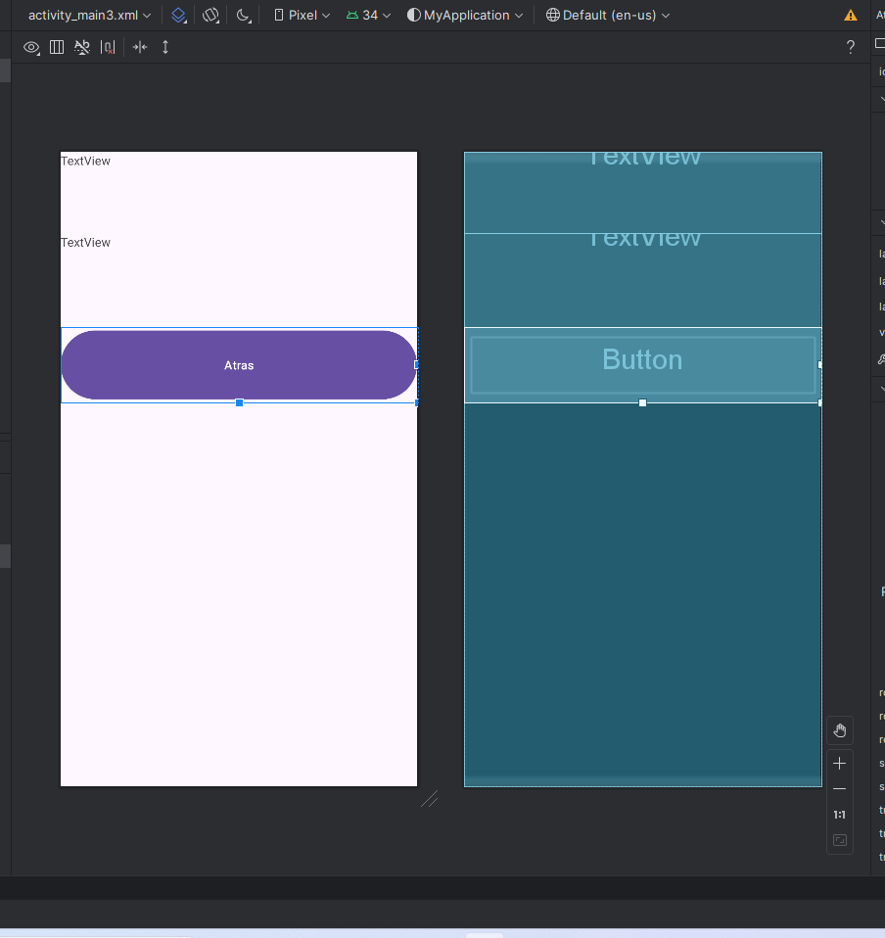

Y aca ya podemos ver nombre apellido y lo que habíamos agregado en bananas y fresas y irnos para atras

